Консультация логопеда родителям будущих первоклассников
«Критерии готовности к школьному обучению»
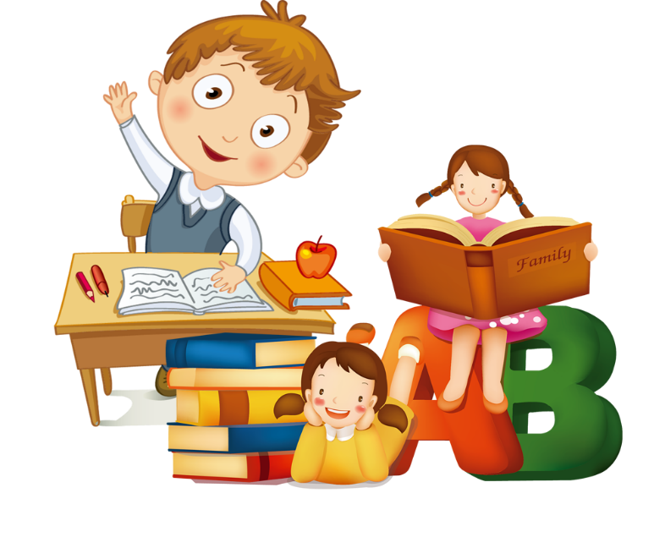
- Сформированность звуковой стороны речи. Ребёнок должен владеть правильным, четким произношением звуков всех фонетических групп.
- Полная сформированность фонематических процессов. Уметь слышать и различать, дифференцировать фонемы (звуки) родного языка.
- Готовность к звуко-буквенному анализу и синтезу звукового состава речи. Уметь выделять начальный гласный звук из состава слова. Делать анализ звукосочетаний из трёх гласных звуков типа АУИ. Делать анализ обратного слога (гласный – согласный) типа ОП. Уметь слышать и выделять первый и последний согласный звук в словах и т. д. Дети должны знать и правильно употреблять термины - «звук», «слог», «слово», «предложение», «гласный звук», «согласный звук», «звонкий», «глухой», «твёрдый», «мягкий». Уметь выкладывать схему слова, владеть навыком послогового чтения.
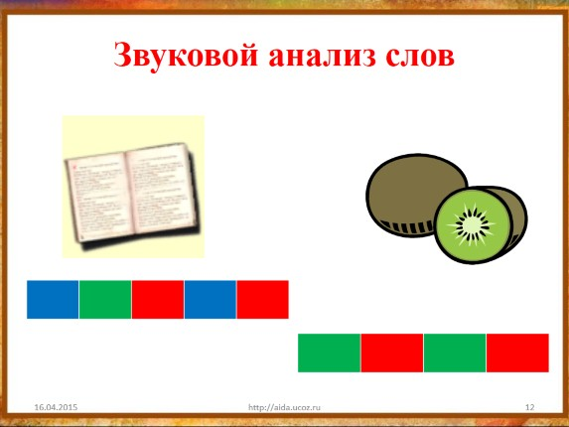
- Сформированность лексико - грамматического строя речи. Уметь пользоваться развёрнутой фразовой речью, работать с предложением, правильно строить простые предложения, видеть связь слов в предложениях, распространять предложения второстепенными и однородными членами; работать с деформированным предложением, самостоятельно находить ошибки и устранять их; составлять предложения по опорным словам и картинкам. Владеть пересказом, сохраняя смысл и содержание.
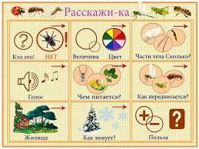
- Составлять самостоятельно рассказ – описание. Уметь пользоваться разными способами словообразования, правильно употреблять слова с уменьшительно-ласкательным значением, уметь образовывать слова в нужной форме, образовывать прилагательные от существительных. Наличие у первоклассников даже слабых отклонений в фонематическом и лексико – грамматическом развитии ведёт к серьёзным проблемам в усвоении программ общеобразовательной школы.
- Формирование грамматически правильной, лексически богатой и фонетически четкой речи, дающей возможность речевого общения и подготавливающей к обучению в школе, - одна из важных задач в общей системе работы по обучению ребёнка в дошкольных учреждениях и семье. Ребёнок с хорошо развитой речью легко вступает в общение с окружающими, может понятно выразить свои мысли, желания, задать вопросы, а следовательно, будет более успешен в школе!

